БЕЛОРУССКИЙ ГОСУДАРСТВЕННЫЙ УНИВЕРСИТЕТ ИНФОРМАТИКИ И РАДИОЭЛЕКТРОНИКИ

ИИТ БГУИР

Программное обеспечение информационных технологий.

Дисциплина: «Методы оптимизации»

Отчет

По лабораторной работе №2

«МОДЕЛИ ОПТИМИЗАЦИИ ПОСТАВОК, РАЗМЕЩЕНИЯ И КОНЦЕНТРАЦИИ ПРОИЗВОДСТВА»

Выполнил студент группы 481064 Сорока А.А.

Проверил преподаватель: Бородина Т. А.

Минск 2016 г

**Цель:**

1. Освоить правила составления математических моделей многоэтапных и много продуктовых транспортных задач с учетом возможных ограничений.

**Задание:**

1. Решить транспортную задачу без учета дополнительных ограничений на перевозки;

|  |  |  |  |  |
| --- | --- | --- | --- | --- |
| **Ai/Bi** | **20** | **20** | **40** | **40** |
| **20** | 4 | 5 | 2 | 4 |
| **40** | 3 | 1 | 3 | 5 |
| **80** | 2 | 7 | 6 | 8 |
| **40** | 3 | 3 | 1 | 4 |

Проверим необходимое и достаточное условие разрешимости задачи.

∑a = 20 + 40 + 80 + 40 = 180

∑b = 20 + 20 + 40 + 40 = 120

Как видно, суммарное количество груза на складе превышает потребность. Поэтому, модель исходной транспортной задачи является открытой. Чтобы получить закрытую модель, введем дополнительного потребителя с объемом потребления 60. Тарифы перевозки единицы груза полагаем равны нулю.

Делаем задачу закрытой:

|  |  |  |  |  |  |
| --- | --- | --- | --- | --- | --- |
| **Ai/Bi** | **20** | **20** | **40** | **40** | **60** |
| **20** | 4 | 5 | 2 | 4 | 0 |
| **40** | 3 | 1 | 3 | 5 | 0 |
| **80** | 2 | 7 | 6 | 8 | 0 |
| **40** | 3 | 3 | 1 | 4 | 0 |

Попытаемся найти первый опорный план, путем наименьшей стоимости:

|  |  |  |  |  |  |
| --- | --- | --- | --- | --- | --- |
| **Ai/Bi** | **20** | **20** | **40** | **40** | **60** |
| **20** |  |  |  | 20 |  |
| **40** |  | 20 |  | 20 |  |
| **80** | 20 |  |  |  | 60 |
| **40** |  |  | 40 |  |  |

Значение целевой функции для этого опорного плана равно:

F(x) = 40*4+20*1+40*5+20*2+60*0+40*1=460

Методом потенциалов расставляем коэффициенты для опорного плана:

|  |  |  |  |  |  |  |
| --- | --- | --- | --- | --- | --- | --- |
|  | **20** | **20** | **40** | **40** | **60** |  |
| **20** | 2 | 5 | 1 | 0 | 1 | *0* |
| **40** | 0 | 0 | 1 | 0 | 0 | *1* |
| **80** | 0 | 7 | 5 | 4 | 1 | *0* |
| **40** | 1 | 3 | 0 | 0 | 1 | *0* |
|  | *2* | *0* | *1* | *4* | *-1* | ***Ui/Vi*** |

Опорный план является оптимальным, так все оценки свободных клеток удовлетворяют условию Ui + Vj ≤ Cij.

Вывод:

Из 1-го склада необходимо весь груз направить в 4-й магазин.

Из 2-го склада необходимо груз направить в 2-й магазин (20), в 4-й магазин (20).

Из 3-го склада необходимо груз направить в 1-й магазин (20), в 5-й фиктивный магазин (60).

Из 4-го склада необходимо весь груз направить в 3-й магазин.

2. Решить транспортную задачу с дополнительными ограничениями на перевозки X43<=20 и X32 >= 20

Для этого 3 поставщика и 2 потребителя мы уменьшаем на 20, а 3 потребителя разделяем на двух: потребитель 3 уменьшается до 20, а так же добавляется 5 потребитель с 20 и стоимость перевозок, как у потребителя 3.

Помимо этого, для того, чтобы задача осталась закрытой, добавляем фиктивного шестого потребителя.

Попытаемся найти первый опорный план, путем наименьшей стоимости:

|  |  |  |  |  |  |  |
| --- | --- | --- | --- | --- | --- | --- |
| **Ai/Bi** | **20** | **0** | **20** | **40** | **20** | **60** |
| **20** |  |  |  |  | 20 |  |
| **40** |  |  |  | 20 |  | 20 |
| **60** | 20 |  |  |  |  | 40 |
| **40** |  |  | 20 | 20 |  |  |

Методом потенциалов расставляем коэффициенты для опорного плана:

|  |  |  |  |  |  |  |  |
| --- | --- | --- | --- | --- | --- | --- | --- |
|  | **20** | **0** | **20** | **40** | **20** | **60** |  |
| **20** | 3 | 5 | 1 | 0 | 0 | 1 | *0* |
| **40** | 1 | 0 | 1 | 0 | 0 | 0 | *1* |
| **60** | 0 | 6 | 4 | 3 | 3 | 0 | *1* |
| **40** | 2 | 3 | 0 | 0 | #ЗНАЧ! | 1 | *0* |
|  | *1* | *0* | *1* | *4* | *2* | *-1* | ***Ui/Vi*** |

Опорный план является оптимальным, так все оценки свободных клеток удовлетворяют условию Ui + Vj ≤ Cij.

Возвращаем все изменения, совершенные в начале:

|  |  |  |  |  |  |
| --- | --- | --- | --- | --- | --- |
| **Ai/Bi** | **20** | **20** | **40** | **40** | **60** |
| **20** |  |  | 20 |  |  |
| **40** |  |  |  | 20 | 20 |
| **80** | 20 | 20 |  |  | 40 |
| **40** |  |  | 20 | 20 |  |

Вывод:

Из 1-го склада необходимо весь груз направить в 3-й магазин.

Из 2-го склада необходимо груз направить в 4-й магазин (20), в 5-й магазин (20).

Из 3-го склада необходимо груз направить в 1-й магазин (20), в 2-й магазин (20), направить в 5-й магазин (40)

Из 4-го склада необходимо груз направить в 3-й магазин (20), в 4-й магазин (20).

2. Решить двухэтапную транспортную задачу: 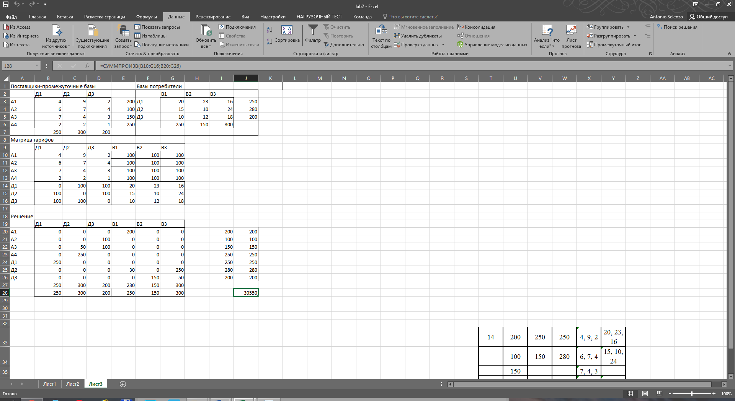

**Общий вывод:**

В ходе выполнения лабораторной работы мы научились решать транспортные задачи, транспортные задачи с ограничениями, а также решили двухэтапную транспортную задачу при помощи Microsoft Excel.